**Еженедельный отчет №__**4**__**

ФИО: Петров Валерий

Период: 17.03.2018-24.04.2018

Название курсовой работы: «Слежение дроном DJI Phantom за наземным мобильным роботом с использованием метки»

Научный руководитель: Магид Е.А.

Куратор: Лавренов Р.О.

**Описание проекта**:

*В течение работы над курсовым проектом будут изучены материалы, связанные с квадрокоптером DJI Phantom. Будет разработан алгоритм обнаружения метки и движения дрона за наземным роботом. Кроме того, будет разработан алгоритм посадки\взлета дрона с наземного робота».*

**План и расписание**

1. **Этап 1:** *Изучение мануалов и поставляемого с квадрокоптером готового функционала*. Срок окончания Этапа: 03/04/2018.
2. **Этап 2:** *Изучение научной статьи по трекингу наземного робота и посадке\взлету дрона «DJI Phantom» («Collaborative control of UAV/UGV»,* [*http://ieeexplore.ieee.org/abstract/document/7057485/*](http://ieeexplore.ieee.org/abstract/document/7057485/) *)*, срок окончания Этапа: 03/04/2018.
3. **Этап 3:** *Изучение API робота. Полёт в симуляторе и испытание некоторых интеллектуальных функций,* срок окончания Этапа: 17/04/2018.
4. **Этап 4:** *Реализация алгоритма распознавания метки*, срок окончания Этапа: 24/04/2018.
5. **Этап 5:** *Реализация алгоритма трекинга за наземным роботом с меткой*, срок окончания Этапа: 01/05/2018.
6. **Этап 6:** *Разработка посадки\взлета с наземного робота.* Срок окончания Этапа: 08/05/2018.
7. **Этап 7:** *Верификация и отладка алгоритмов. Демонстрация работы алгоритмов на роботе*. Срок окончания Этапа: 15/05/2018.
8. **Этап 8:** *Написание курсовой работы:* срок окончания этапа 22/05/2018

**Задачи по проекту на месяц 1.04.2018 – 30.04.2018:**

1. *Ознакомление с устройством и работой дрона, трекингом и задачами курсовой работы*: срок окончания задачи: 17/04/2018
2. *Конструирование архитектуры приложения, подготовка к реализации задач распознавания метки и трекинга*: срок окончания задачи: 24/04/2018
3. *Реализации задач распознавания метки и трекинга*: срок окончания задачи: 01/05/2018

**Задачи по проекту на отчетный период (неделя):**

* 1. Завершить написание простого приложения. Протестировать работу в симуляторе
  2. **Этап 3:** *Изучение API робота*
  3. Цель – ознакомиться с инструментами написания приложений
  4. Критерий оценки качества – образец простого приложения. Программирование перемещения
  5. Написать лаконичное руководство по использованию DJI Phantom 4
  6. **Этап 8:** *Написание курсовой работы*
  7. Цель – собрать необходимый материал для последующих пользователей по использованию дрона
  8. Критерий оценки качества – документ с руководством
  9. Найти юридические справки о полётах вне лаборатории
  10. **Этап 8:** *Написание курсовой работы*
  11. Цель – наладить процесс тестирования дрона в реальных условиях
  12. Критерий оценки качества – документ с материалом по задаче

**Завершенные задачи на отчетный период (неделя):**

**Записи в дневнике:** 10

**Коммиты:** 3

**Занятость:** 14,5 часов

*! Репозиторий:* [*https://github.com/valera0798/DJIDrone-UGV-tracking*](https://github.com/valera0798/DJIDrone-UGV-tracking)

* 1. №2
  2. 7,5 часов
  3. Результат: DJI Phantom 4 Pro Manual

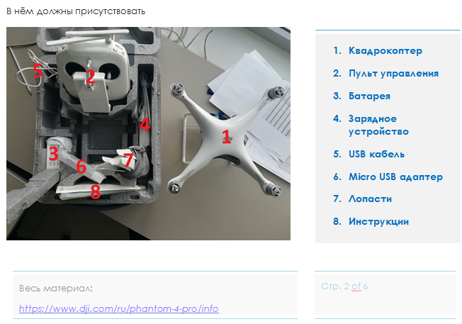

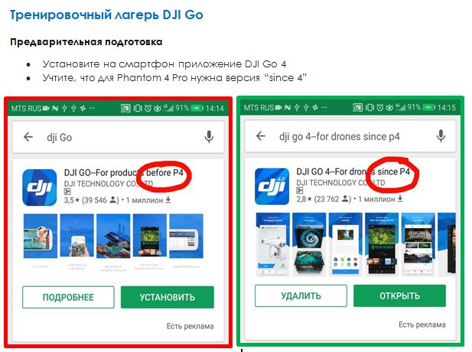

* 1. №3
  2. 3 часа
  3. Результат: Квадрокоптер и закон

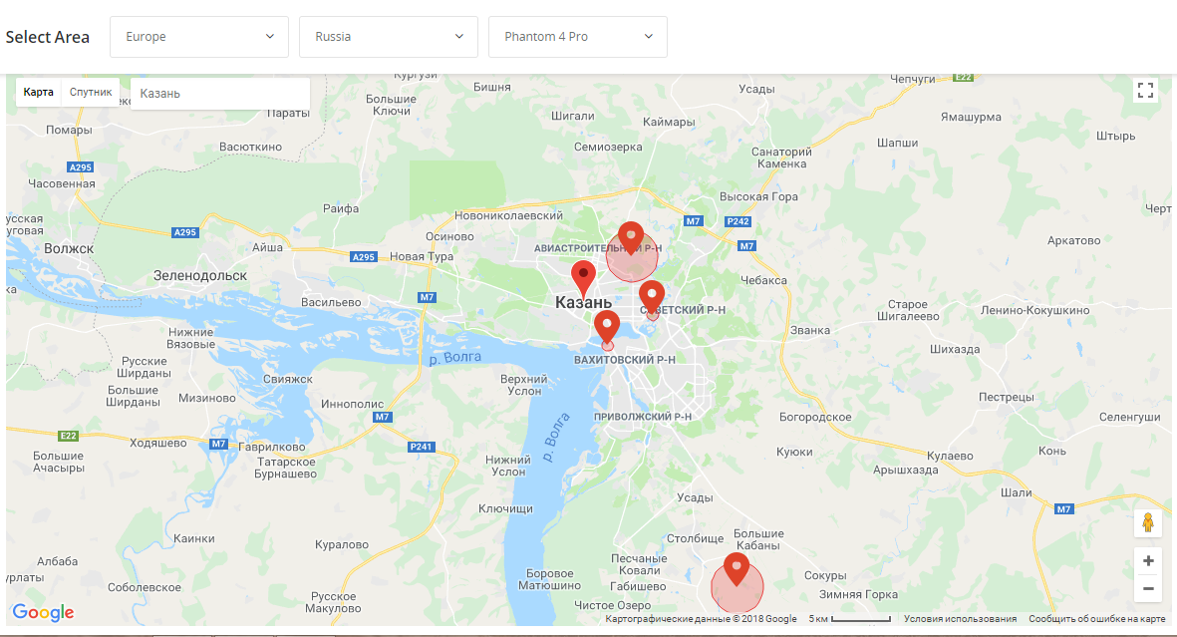

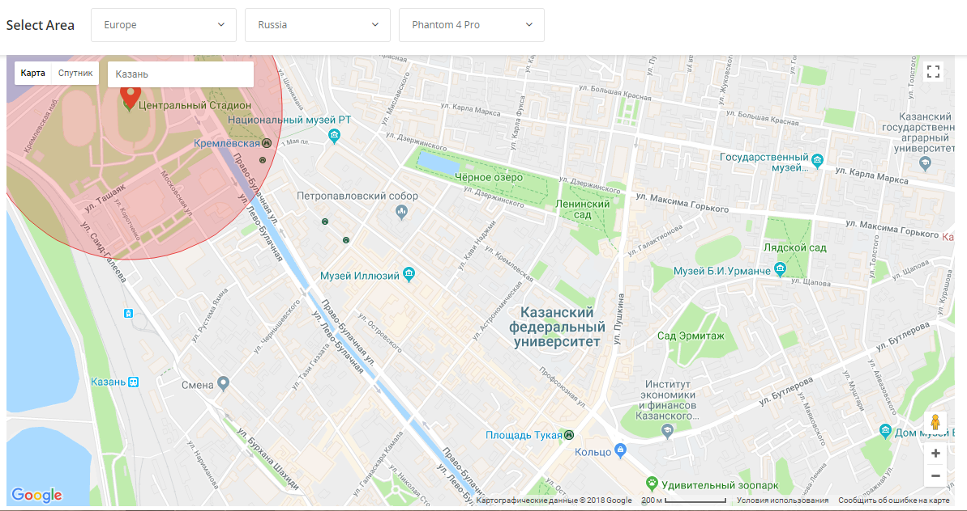

* 1. №1
  2. 4 часа
  3. Готово на 95%. Последнее тестирование 24.04.18

**Запланированные задачи по проекту на следующий отчетный период (неделя):**

* 1. Завершить написание простого приложения. Протестировать работу в симуляторе
  2. **Этап 3:** *Изучение API робота*
  3. Цель – ознакомиться с инструментами написания приложений
  4. Критерий оценки качества – образец простого приложения. Программирование перемещения
  5. Реализация функции ActiveTrack. Протестировать работу на симуляторе. Если будет возможность, то на реальном объекте
  6. **Этап 4:** *Реализация алгоритма распознавания метки*, срок окончания; **Этап 5:** *Реализация алгоритма трекинга за наземным роботом с меткой*
  7. Цель – получить реализацию автономного слежения за перемещающимся, помеченным объектом
  8. Критерий оценки качества – образец приложения. Видео демонстрация работы.